ИНВЕСТИЦИОННЫЙ ПРОЕКТ
«ИНДУСТРИАЛЬНЫЙ ПАРК «СОКОЛ»

Краткое описание – проектом предусматривается создание высокоорганизованного пространства, оснащенного многофункциональным «пакетом» инфраструктур, необходимого для привлечения компаний, способных создать высокотехнологичный, конкурентоспособный продукт.
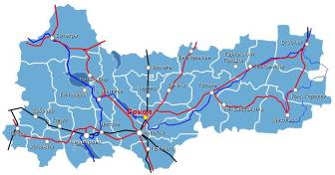
Место размещения –
Сокольский район Вологодской области.
Расстояние до:
- г. Вологда - 45 км.
- г. Череповец – 165 км;

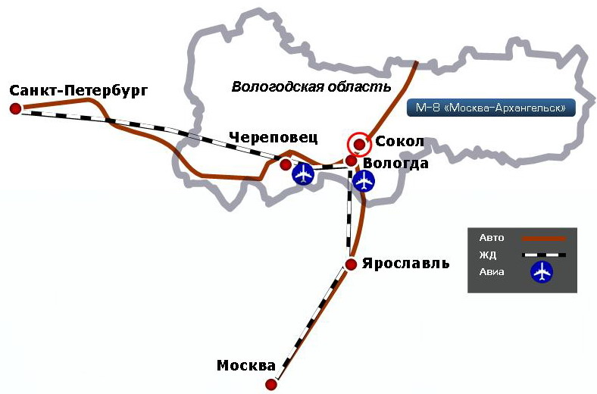
Территориальное расположение индустриального парка уникально – Сокол находится в «сердце» Северного «коридора развития». В городе сходятся три важные транспортные артерии: Северная железная дорога, водная магистраль – река Сухона, автомагистраль федерального значения – Москва – Архангельск.
Доступность линий воздушного сообщения измеряется получасовым расстоянием на автотранспорте. Имеются железнодорожные терминалы и газопроводы.
Город Сокол – традиционный центр деревообработки. В нем расположены два ЦБК (Сокольский и Сухонский), крупный домостроительный комбинат (Сокольский ДОК), фанерный завод, ряд лесопильных деревообрабатывающих предприятий. В связи с этим видами деятельности в индустриальном парке выбраны:
- деревообработка;
- стройиндустрия;
- сборка и сервисное обслуживание домов;
- производство мягких кровельных материалов и утеплителя;
- производство мебели и фурнитуры;
- и другие.
Лесные ресурсы, расположенные в близи г. Сокола, в полном объеме позволяют обеспечить потребности, как действующих предприятий, так и будущих резидентов индустриального парка.

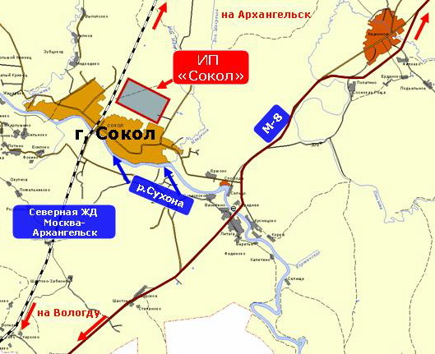
Для реализации проекта отведена производственная площадка площадью 200 га.

Проектные мощности
Проект предусматривает размещение в рамках индустриального парка 10-15 малых и средних предприятий.
Общая численность персонала на предприятиях парка составит 800-1000 человек.
На строительстве инфраструктурных объектов индустриального парка постоянная занятость на предприятиях малого и среднего бизнеса в разные временные периоды составит до 500 человек.

Проработка проекта:
Подготовлена концепция реализации проекта. Произведена оценка затрат на создание инфраструктурных объектов. Разрабатывается проектно-сметная документация. Осуществляется строительство инфраструктур:
- построена ВЛ – 6 кВ, для обеспечения нужд строительства;
- построено здание административно-бытового корпуса;
- ведется строительство ПС 110/10 кВ с вводом в действие в декабре 2011 года;
- выполнены проектные работы по реконструкции подъездной автодороги и межплощадочной автомагистрали.
Также планируется строительство подъездного железнодорожного пути, ведутся предпроектные работы.
За счет средств областного бюджета будет осуществляться строительство инфраструктуры до границы участка инвестора.
Для поддержки инвесторов и управления инфраструктурами определена специализированная управляющая компания ГУ ВО «Дирекция индустриального парка».

По отношению к инвесторам в индустриальном парке «Сокол» применяется корпоративная инфраструктурная поддержка, пакет стабильных налоговых региональных льгот. Субъекты парка освобождаются на 5 лет от уплаты транспортного налога и налога на имущество организаций. На такой же срок снижается на 4,5% ставка налога на прибыль.
В индустриальном парке ведется строительство пеллетного завода – ввод в 2011 году.
Подписано соглашение с ЗАО «ЗемляРесурс» о строительстве завода ОСП – ввод в 2014 году.

